Тема : Структура построения спортивной подготовки
.
Процесс подготовки спортсменов высокой квалификации можно условно разделить на три взаимосвязанные составляющие: построение процесса, его реализация и контроль за ходом подготовки.
В процессе построения спортивной подготовки целостность тренировочного процесса обеспечивается на основе определен-
377
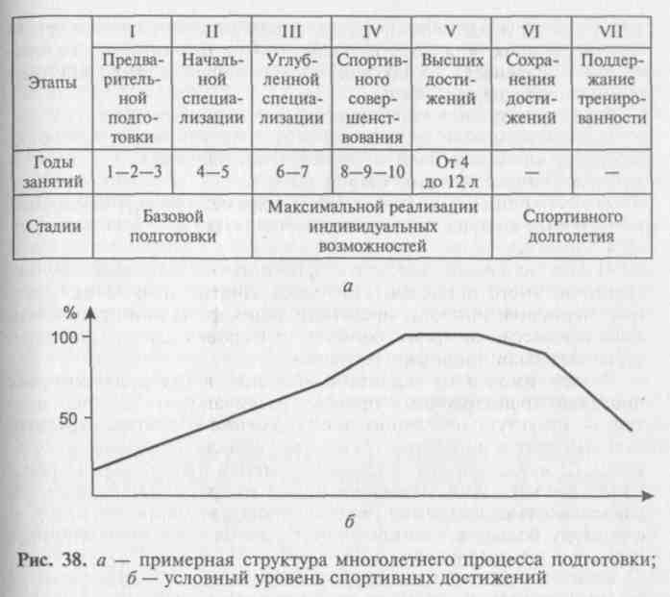
ной структуры, которая представляет собой относительно устойчивый порядок объединения компонентов (подсистем, сторон и отдельных звеньев), их закономерное отношение друг с другом и общую последовательность.
Структура тренировки характеризуется, в частности:
- порядком взаимосвязи элементов содержания тренировки (средств, методов общей и специальной физической, тактической и технической подготовки и т.д.);
- необходимым соотношением параметров тренировочной нагрузки (ее количественных и качественных характеристик объема и интенсивности);
- определенной последовательностью различных звеньев тренировочного процесса (отдельных занятий и их частей, этапов, периодов, циклов), представляющих фазы или стадии данного процесса, во время которых тренировочный процесс претерпевает закономерные изменения.
В зависимости от масштаба времени, в пределах которого протекает тренировочный процесс, различают: а) микроструктуру — структуру отдельного тренировочного занятия, структуру отдельного тренировочного дня и микроцикла (например, недельного); б) мезоструктуру — структуру этапов тренировки, включающих относительно законченный ряд микроциклов (суммарной длительностью, например, около месяца); в) макроструктуру. — структуру больших тренировочных циклов типа полугодичных, годичных и многолетних.
Многолетний процесс спортивной подготовки от новичка до высот мастерства может быть представлен в виде последовательно чередующихся больших стадий, включающих отдельные этапы многолетней подготовки (рис. 38), связанные с возрастными и квалификационными показателями спортсменов.
Следует отметить, что в отдельных видах спорта нет четких границ между стадиями и этапами многолетнего процесса, как и строгих временных рамок этих стадий и этапов.
Рациональное построение многолетней спортивной тренировки осуществляется на основе учета следующих факторов: оптимальных возрастных границ, в пределах которых обычно достигаются наивысшие результаты в избранном виде спорта; продолжительности систематической подготовки для достижения этих результатов; преимущественной направленности тренировки на каждом этапе многолетней подготовки; паспортного возраста, в котором спортсмен приступил к занятиям, и биологического возраста, в котором началась специальная тренировка; индивидуальных особенностей спортсмена и темпов роста его мастерства.
Многолетний процесс тренировки и соревнований спортсмена строится на основе следующих методических положений.
1. Единая педагогическая система, обеспечивающая рациональную преемственность задач, средств, методов, организационных
378
форм подготовки всех возрастных групп. Основным критерием эффективности многолетней подготовки является наивысший спортивный результат, достигнутый в оптимальных возрастных границах для данного вида спорта.
- Целевая направленность по отношению к высшему спортивному мастерству в процессе подготовки для всех возрастных групп.
- Оптимальное соотношение (соразмерность) различных сторон подготовленности спортсмена в процессе многолетней тренировки.
- Неуклонный рост объема средств общей и специальной подготовки, соотношение между которыми постепенно изменяется. Из года в год увеличивается удельный вес объема средств специальной подготовки по отношению к общему объему тренировочной нагрузки и соответственно уменьшается удельный вес общей подготовки.
- Поступательное увеличение объема и интенсивности тренировочных и соревновательных нагрузок. Каждый период очередного годичного цикла должен начинаться и завершаться на более высоком уровне тренировочных нагрузок по сравнению с соответствующими периодами предыдущего годичного цикла.
379
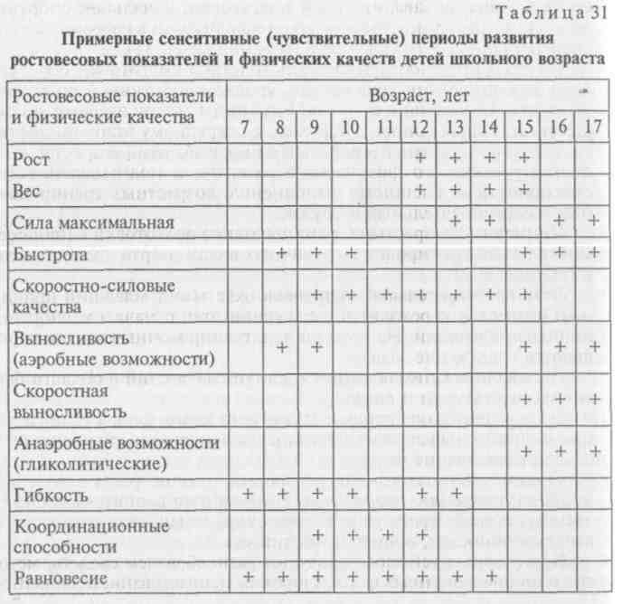
Строгое соблюдение постепенности в процессе использования тренировочных и соревновательных нагрузок, особенно в занятиях с детьми, подростками, так как всесторонняя подготовленность неуклонно повышается лишь в том случае, если тренировочные и соревновательные нагрузки на всех этапах многолетнего процесса полностью соответствуют его биологическому возрасту и индивидуальным возможностям спортсмена.
- Одновременное воспитание физических качеств спортсменов на всех этапах многолетней подготовки и преимущественное развитие отдельных качеств в возрастные периоды, наиболее благоприятные для этого. В школьные годы имеются возможности для развития всех физических качеств, если обеспечено эффективное педагогическое воздействие, которое, однако, не должно принципиально изменять закономерности возрастного развития тех или иных сторон двигательной функции человека.
380

В таблице 31 показаны примерные сенситивные (чувствительные) периоды развития ростовесовых показателей и физических качеств детей школьного возраста.
Преимущественная направленность тренировочного процесса на этапах многолетней подготовки определяется с учетом этих сенситивных периодов развития физических качеств. Вместе с тем целесообразно уделять внимание воспитанию тех физических качеств, которые в данном возрасте активно не развиваются. Особенно важно соблюдать соразмерность в развитии общей выносливости и скоростных способностей, в развитии общей выносли- * вости и силы, т.е. тех качеств, в основе которых заложены разные физиологические механизмы.
У девочек сенситивные периоды формирования физических качеств наступают на один год раньше.
Чтобы рационально построить многолетний тренировочный процесс, следует учитывать сроки, необходимые для достижения наивысших спортивных результатов в том или ином виде спорта. Как правило, способные спортсмены достигают первых больших успехов через 4—6 лет, а высших достижений — через 7—9 лет специализированной подготовки.
Процесс многолетней подготовки спортсменов условно делится на 4 этапа: предварительной подготовки, начальной спортивной специализации, углубленной специализации в избранном виде спорта, спортивного совершенствования (табл. 32).
Продолжительность этапов многолетней подготовки обусловлена особенностями вида спорта, уровнем спортивной подготовленности занимающихся. Четкой границы между этапами не существует. Решая вопрос о переходе к очередному этапу подготовки, следует учитывать паспортный и биологический возраст спортсмена, уровень его физического развития и подготовленности, способность к успешному выполнению возрастных тренировочных и соревновательных нагрузок.
Примерные возрастные границы этапов подготовки в процессе многолетней тренировки в различных видах спорта представлены в таблице 33.
Этап предварительной подготовки охватывает младший школьный возраст и переходит в следующий этап с началом спортивной специализации. На этом этапе в тренировочных занятиях решаются следующие задачи:
- освоение занимающимися доступных знаний в области физической культуры и спорта;
- формирование необходимого основного фонда двигательных умений и навыков из отдельных видов спорта, закрепление и совершенствование их;
- содействие гармоничному формированию растущего организма, укреплению здоровья, всестороннему воспитанию физических качеств, преимущественно скоростных, скоростно-сило-вых способностей, общей выносливости.
Подготовка детей характеризуется разнообразием средств, методов и организационных форм, широким использованием элементов
381
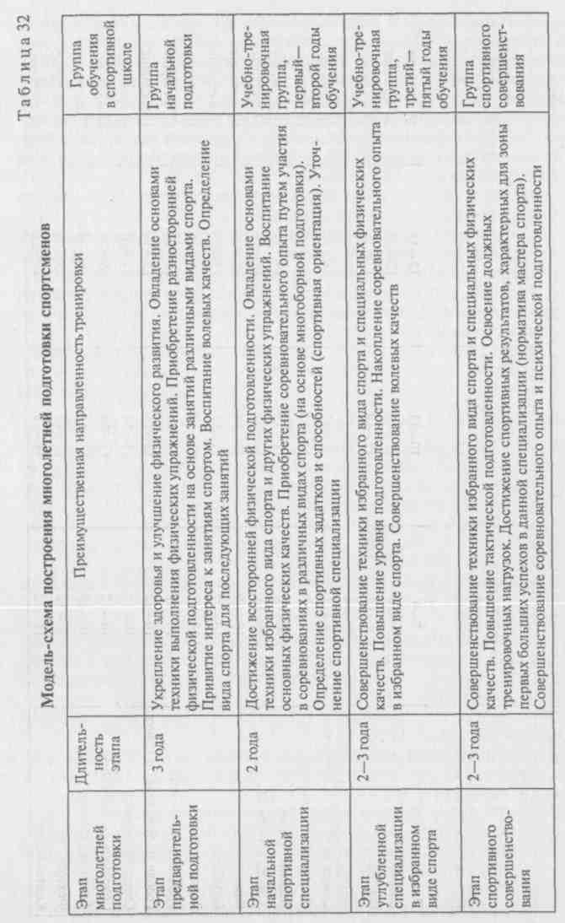
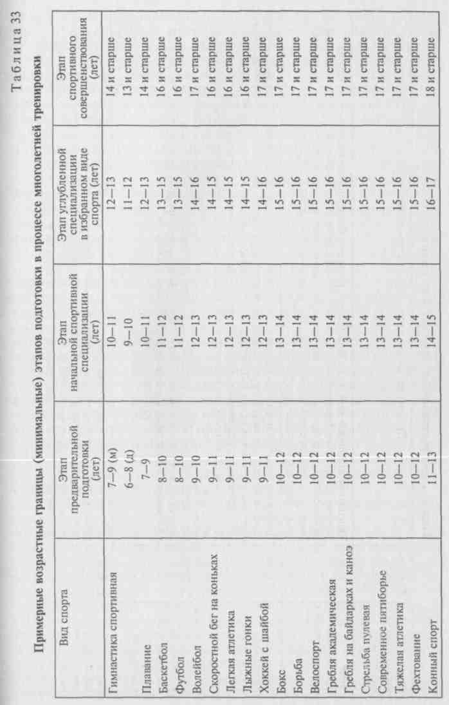
382
383
различных видов спорта, подвижных и спортивных игр. Игровой метод помогает эмоционально и непринужденно выполнять упражнения, поддерживать интерес у детей при повторении учебных заданий. На этом этапе не должны проводиться тренировочные занятия с большими физическими и психическими нагрузками, предполагающими применение однообразного, монотонного учебного материала.
Этап начальной спортивной специализации. Основными задачами на этом этапе являются обеспечение всесторонней физической подготовленности занимающихся, дальнейшее овладение ими рациональной спортивной техникой, создание благоприятных предпосылок для достижения наивысших результатов в возрасте, оптимальном для каждого вида спорта.
Специализация имеет «многоборный», отнюдь не узконаправленный характер. Наряду с овладением основами техники избранного вида спорта и других физических упражнений особое внимание уделяется развитию тех физических качеств и формированию двигательных навыков, которые имеют важное значение для успешной специализации в избранном виде спорта.
Разносторонняя подготовка при относительно небольшом объеме специальных упражнений более перспективна для последующего спортивного совершенствования, чем узкоспециализированная тренировка.
Преобладающей тенденцией динамики нагрузок в годы начальной специализации должно быть увеличение объема при незначительном приросте общей интенсивности тренировки. Хотя интенсивность упражнений тоже возрастает, степень ее увеличения нужно нормировать в более узких пределах, чем прирост общего объема. Особая тщательность в соблюдении меры напряженности нагрузок требуется во время интенсивного роста и созревания организма, когда резко активизируются естественные пластические, энергетические и регуляторные процессы, что само по себе является для организма своего рода нагрузкой.
Большие циклы тренировки характеризуются расширенным подготовительным периодом. Соревновательный период представлен как бы в свернутом виде.
Этап углубленной специализации в избранном виде спорта приходится на период жизни спортсмена, когда в основном завершается формирование всех функциональных систем, обеспечивающих высокую работоспособность и резистентность организма по отношению к неблагоприятным факторам, проявляющимся в процессе напряженной тренировки. На этом этапе тренировочный процесс приобретает ярко выраженную специфичность. Удельный вес специальной подготовки неуклонно возрастает за счет увеличения времени, отводимого на выполнение специально подготовительных и соревновательных упражнений.
Суммарный объем и интенсивность тренировочных нагрузок продолжают возрастать. Существенно увеличивается количество со-
384
ревнований в избранной спортивной дисциплине. Система тренировки и соревнований все более индивидуализируется. Средства тренировки в большей мере по форме и содержанию соответствуют соревновательным упражнениям, в которых специализируется спортсмен.
На этом этапе основная задача состоит в том, чтобы обеспечить совершенное и вариативное владение спортивной техникой в усложненных условиях, ее индивидуализацию, развить те физические и волевые качества, которые способствуют совершенствованию технического и тактического мастерства спортсмена.
Этап спортивного совершенствования совпадает с возрастом, благоприятным для достижения высоких спортивных результатов. На этом этапе главными задачами являются подготовка к соревнованиям и успешное участие в них. Поэтому по сравнению с предыдущими этапами тренировка приобретает еще более специализированную направленность. Спортсмен использует весь комплекс эффективных средств, методов и организационных форм тренировки, чтобы достигнуть наивысших результатов в соревнованиях. Объем и интенсивность тренировочных нагрузок достигают высокого уровня. Все чаще используются тренировочные занятия с большими нагрузками, количество занятий в недельных микроциклах достигает 10—15 и более. Тренировочный процесс все более индивидуализируется и строится с учетом особенностей соревновательной деятельности спортсмена.
19.2. Построение тренировки в малых циклах (микроциклах)
Микроцикл — это малый цикл тренировки, чаще всего с недельной или околонедельной продолжительностью, включающий обычно от двух до нескольких занятий.
Внешними признаками микроцикла являются:
- наличие двух фаз в его структуре — стимуляционной фазы (кумулятивной) и восстановительной фазы (разгрузка и отдых). При этом равные сочетания (по времени) этих фаз встречаются лишь в тренировке начинающих спортсменов. В подготовительном периоде стимуляционная фаза значительно превышает восстановительную, а в соревновательном их соотношения становятся более вариативными;
- часто окончание микроцикла связано с восстановительной фазой, хотя она встречается и в середине его;
- регулярная повторяемость в оптимальной последовательности занятий разной направленности, разного объема и разной интенсивности.
Анализ тренировочного процесса в различных видах спорта позволяет выделить определенное число обобщенных по направ-
'3 Ж. К. Холодов 385
лениям тренировочных микроциклов: втягивающих, базовых, контрольно-подготовительных, подводящих, а также соревновательных и восстановительных.
В практике отдельных видов спорта встречается от четырех до девяти различных типов микроциклов.
Втягивающие микроциклы характеризуются невысокой суммарной нагрузкой и направлены на подведение организма спортсмена к напряженной тренировочной работе. Применяются в первом мезоцикле подготовительного периода, а также после болезни.
Базовые микроциклы (общеподготовительные) характеризуются большим суммарным объемом нагрузок. Их основные цели — стимуляция адаптационных процессов в организме спортсменов, решение главных задач технико-тактической, физической, волевой, специальной психической подготовки'. В силу этого базовые микроциклы составляют основное содержание подготовительного периода.
Контрольно-подготовительные микроциклы делятся на специально подготовительные и модельные.
Специально подготовительные микроциклы, характеризующиеся средним объемом тренировочной нагрузки и высокой соревновательной или околосоревновательной интенсивностью, направлены на достижение необходимого уровня специальной работоспособности в соревнованиях, шлифовку технико-тактических навыков и умений, специальную психическую подготовленность.
Модельные микроциклы связаны с моделированием соревновательного регламента в процессе тренировочной деятельности и направлены на контроль за уровнем подготовленности и повышение способностей к реализации накопленного двигательного потенциала спортсмена. Общий уровень нагрузки в нем может быть более высоким, чем в предстоящем соревновании (правило превышающего воздействия).
Эти два вида контрольно-подготовительных микроциклов используются на заключительных этапах подготовительного и соревновательного периода.
Подводящие микроциклы. Содержание этих микроциклов может быть разнообразным. Оно зависит от системы подведения спортсмена к соревнованиям, особенностей его подготовки к главным стартам на заключительном этапе. В них могут решаться вопросы полноценного восстановления и психической настройки. В целом они характеризуются невысоким уровнем объема и суммарной интенсивности нагрузок.
Восстановительные микроциклы обычно завершают серию напряженных базовых, контрольно-подготовительных микроциклов.
¹ Волевая подготовка — система воздействий, применяемых для формирования и совершенствования необходимых для спортсмена волевых качеств (целеустремленность, решительность, смелость, настойчивость, стойкость и т.д.).
386
Восстановительные микроциклы планируют и после напряженной соревновательной деятельности. Их основная роль сводится к обеспечению оптимальных условий для восстановительных и адаптационных процессов в организме спортсмена. Это обусловливает
I невысокую суммарную нагрузку таких микроциклов, широкое применение в них средств активного отдыха.
Соревновательные микроциклы имеют основной режим, соответствующий программе соревнований. Структура и продолжительность этих микроциклов определяются спецификой соревнований в различных видах спорта, общим числом стартов и паузами между ними. В зависимости от этого соревновательные микроциклы
\ могут ограничиваться стартами, непосредственным подведением к ним и восстановительными занятиями, а также могут включать и специальные тренировочные занятия в интервалах между отдельными стартами и играми.
В практике спорта широко применяются микроциклы, получившие название ударных. Они используются в тех случаях, когда время подготовки к какому-то соревнованию ограниченно, а спортсмену необходимо быстрее добиться определенных адаптационных перестроек. При этом ударным элементом могут быть объем нагрузки, ее интенсивность, концентрация упражнений повышенной технической сложности и психической напряженности, проведение занятий в экстремальных условиях внешней среды. Ударными могут быть базовые, контрольно-подготовительные и соревновательные микроциклы в зависимости от этапа годичного цикла и его задач.
В отдельных микроциклах должна планироваться как работа разной направленности, обеспечивающая по возможности совершенствование различных сторон подготовленности, так и работа более или менее выраженной преимущественной направленности в соответствии с закономерностями построения тренировки на конкретных этапах годичной и многолетней подготовки.
19.3. Построение тренировки в средних циклах (мезоциклах)
Мезоцикл — это средний тренировочный цикл продолжительностью от 2 до 6 недель, включающий относительно законченный ряд микроциклов.
Построение тренировочного процесса на основе мезоциклов позволяет систематизировать его в соответствии с главной задачей периода или этапа подготовки, обеспечить оптимальную динамику тренировочных и соревновательных нагрузок, целесообразное сочетание различных средств и методов подготовки, соответствие между факторами педагогического воздействия и восстановительными мероприятиями, достичь преемственности в воспитании различных качеств и способностей.
387
Внешними признаками мезоцикла являются: 1) повторное воспроизведение ряда микроциклов (обычно однородных) в единой последовательности либо чередование различных микроциклов в определенной последовательности. При этом в подготовительном периоде они чаще повторяются, а в соревновательном чаще чередуются; 2) смена одной направленности микроциклов другими характеризует и смену мезоцикла; 3) заканчивается мезоцикл восстановительным (разгрузочным) микроциклом, соревнованиями или контрольными испытаниями.
Анализ тренировочного процесса в различных видах спорта позволяет выделить определенное число типовых мезоциклов: втягивающих, базовых, контрольно-подготовительных, предсорев-новательных, соревновательных, восстановительных.
Втягивающие мезоциклы. Их основная задача — постепенное подведение спортсменов к эффективному выполнению специфической тренировочной работы. Это обеспечивается применением упражнений, направленных на повышение или восстановление работоспособности систем и механизмов, определяющих уровень разных компонентов выносливости; скоростно-силовых качеств и гибкости; становление двигательных навыков и умений. Эти мезоциклы применяются в начале сезона, после болезни или травм, а также после других вынужденных или запланированных перерывов в тренировочном процессе.
Базовые мезоциклы. В них планируется основная работа по повышению функциональных возможностей основных систем организма, совершенствованию физической, технической, тактической и психической подготовленности. Тренировочная программа характеризуется использованием всей совокупности средств, большой по объему и интенсивности тренировочной работой, широким использованием занятий с большими нагрузками. Базовые мезоциклы составляют основу подготовительного периода, а в соревновательный включаются с целью восстановления физических качеств и навыков, утраченных в ходе стартов.
Контрольно-подготовительные мезоциклы. Характерной особенностью тренировочного процесса в этих мезоциклах является широкое применение соревновательных и специально подготовительных упражнений, максимально приближенных к соревновательным. Эти мезоциклы характеризуются, как правило, высокой интенсивностью тренировочной нагрузки, соответствующей соревновательной или приближенной к ней. Они используются во второй половине подготовительного периода и в соревновательном периоде как промежуточные мезоциклы между напряженными стартами, если для этого имеется соответствующее время.
Предсоревновательные (подводящие) мезоциклы предназначены для окончательного становления спортивной формы за счет устранения отдельных недостатков, выявленных в ходе подготовки спортсмена, совершенствования его технических возможностей.
388
Особое место в этих мезоциклах занимает целенаправленная психическая и тактическая подготовка. Важное место отводится моделированию режима предстоящего соревнования.
Общая тенденция динамики нагрузок в этих мезоциклах характеризуется, как правило, постепенным снижением суммарного объема и объема интенсивных средств тренировки перед главными соревнованиями. Это связано с существованием в организме механизма «запаздывающей трансформации» кумулятивного эффекта тренировки, который состоит в том, что пик спортивных достижений как бы отстает по времени от пиков общего и частных наиболее интенсивных объемов нагрузки. Эти мезоциклы характерны для этапа непосредственной подготовки к главному старту и имеют важное значение при переезде спортсменов в новые контрастные климато-географические условия.
Соревновательные мезоциклы. Их структура определяется спецификой вида спорта, особенностями спортивного календаря, квалификацией и уровнем подготовленности спортсмена. В большинстве видов спорта соревнования проводятся в течение всего года на протяжении 5—10 месяцев. В течение этого времени может проводиться несколько соревновательных мезоциклов. В простейших случаях мезоциклы данного типа состоят из одного подводящего и одного соревновательного микроциклов. В этих мезоциклах увеличен объем соревновательных упражнений.
Восстановительный мезоцикл составляет основу переходного периода и организуется специально после напряженной серии соревнований. В отдельных случаях в процессе этого мезоцикла возможно использование упражнений, направленных на устранение проявившихся недостатков или подтягивание физических способностей, не являющихся главными для данного вида спорта. Объем соревновательных и специально подготовительных упраж-
[ений значительно снижается. 19.4. Построение тренировки в больших циклах (макроциклах) Макроцикл — это большой тренировочный цикл типа полуго-ичного (в отдельных случаях 3—4 месяца), годичного, многолет-его (например, четырехгодичного), связанный с развитием, стабилизацией и временной утратой спортивной формы и включающий законченный ряд периодов, этапов, мезоциклов.
Построение тренировки в многолетних макроциклах (на этапе высших достижений). В практике спорта принято выделять четырехлетние циклы, связанные с подготовкой к главным соревнованиям — Олимпийским играм, а для молодежи — к спартакиадам народов России, проводящимся один раз в 4 года. Варианты построения четырехлетнего олимпийского цикла представлены в таблице 34.
389
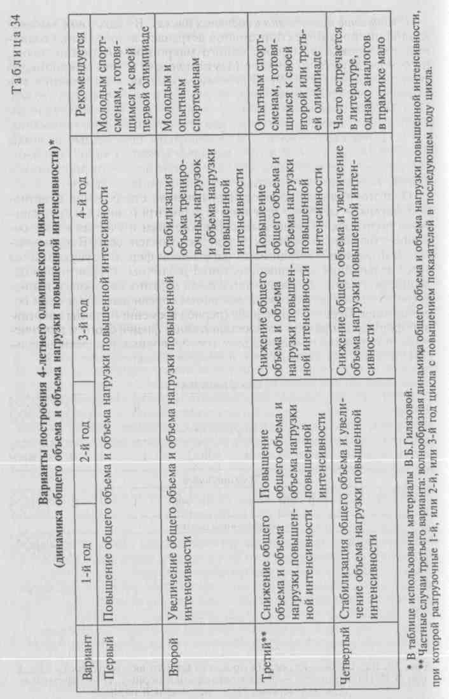
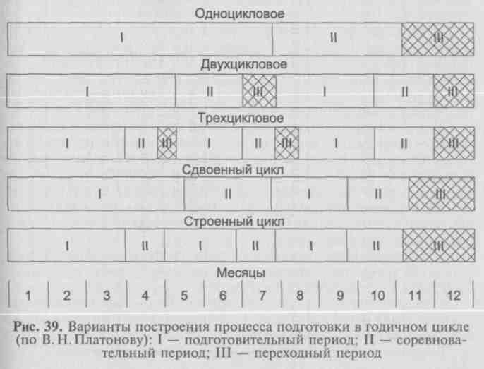
390
Построение тренировки в годичных циклах. В подготовке высококвалифицированных спортсменов встречается построение годичной тренировки на основе одного макроцикла (одноцикловое), на основе двух макроциклов (двухцикловое) и трех макроциклов (трехцикловое) (рис. 39). В каждом макроцикле выделяются три периода — подготовительный, соревновательный и переходный. При двух- и трехцикловом построении тренировочного процесса часто используются варианты, получившие название «сдвоенного» и «строенного» циклов. В этих случаях переходные периоды между первым, вторым и третьим макроциклами часто не планируются, а соревновательный период предыдущего макроцикла плавно переходит в подготовительный период последующего.
391
Подготовительный период направлен на становление спортивной формы — создание прочного фундамента (общего и специального) подготовки к основным соревнованиям и участия в них, совершенствования различных сторон подготовленности. В соревновательном периоде стабилизация спортивной формы осуществляется через дальнейшее совершенствование различных сторон подготовленности, обеспечивается интегральная подготовка, проводятся непосредственная подготовка к основным соревнованиям и сами соревнования. Переходный период (период временной утраты спортивной формы) направлен на восстановление физического и психического потенциала после высоких тренировочных и соревновательных нагрузок, на подготовку к очередному макроциклу.
Подготовительный период (период фундаментальной подготовки) подразделяется на два крупных этапа: 1) общеподготовительный (или базовый) этап; 2) специально подготовительный этап.
Общеподготовительный этап. Основные задачи этапа — повышение уровня физической подготовленности спортсменов, совершенствование физических качеств, лежащих в основе высоких спортивных достижений в конкретном виде спорта, изучение новых сложных соревновательных программ. Длительность этого этапа зависит от числа соревновательных периодов в годичном цикле и составляет, как правило, 6—9 недель (в отдельных видах спорта встречаются вариации от 5 до 10 недель).
Этап состоит из двух, в отдельных случаях — из трех мезоциклов. Первый мезоцикл (длительность 2—3 микроцикла) — втягивающий — тесно связан с предыдущим переходным периодом и является подготовительным к выполнению высоких по объему тренировочных нагрузок. Второй мезоцикл (длительность 3—6 недельных микроциклов) — базовый — направлен на решение главных задач этапа. В этом мезоцикле продолжается повышение общих объемов тренировочных средств, однонаправленных частных объемов интенсивных средств, развивающих основные качества и способствующих овладению новыми соревновательными программами.
Специально подготовительный этап. На этом этапе стабилизируются объем тренировочной нагрузки, объемы, направленние на совершенствование физической подготовленности, и повышается интенсивность за счет увеличения технико-тактических средств тренировки. Длительность этапа 2—3 мезоцикла.
Соревновательный период (период основных соревнований). Основными задачами этого периода являются повышение достигнутого уровня специальной подготовленности и достижение высоких спортивных результатов в соревнованиях. Эти задачи решаются с помощью соревновательных и близких к ним специально подготовительных упражнений.
Организацию процесса специальной подготовки в соревновательном периоде осуществляют в соответствии с календарем главных состязаний, которых у квалифицированных спортсменов в большинстве видов спорта обычно бывает не более 2—3. Все остальные соревнования носят как тренировочный, так и коммерческий характер; специальная подготовка к ним, как правило, не проводится. Они сами являются важными звеньями подготовки к основным соревнованиям.
Соревновательный период чаще всего делят на два этапа: 1) этап ранних стартов, или развития собственно спортивной формы; 2) этап непосредственной подготовки к главному старту.
Этап ранних стартов, или развития собственно спортивной формы. На этом этапе длительностью в 4—6 микроциклов решаются задачи повышения уровня подготовленности, выхода в состояние спортивной формы и совершенствования новых технико-тактических навы-
392
ков в процессе использования соревновательных упражнений. В конце этого этапа обычно проводится главное отборочное соревнование.
Этап непосредственной подготовки к главному старту. На этом этапе решаются следующие задачи:
- восстановление работоспособности после главных отборочных соревнований и чемпионатов страны;
- дальнейшее совершенствование физической подготовленности и технико-тактических навыков;
- создание и поддержание высокой психической готовности у спортсменов за счет регуляции и саморегуляции состояний;
- моделирование соревновательной деятельности с целью подведения к старту и контроля за уровнем подготовленности;
- обеспечение оптимальных условий для максимального использования всех сторон подготовленности (физической, технической, тактической и психической) с целью трансформации ее в максимально возможный спортивный результат.
Продолжительность этого этапа колеблется в пределах 6—8 недель. Он обычно состоит из 2 мезоциклов. Один из них (с большой суммарной нагрузкой) направлен на развитие качеств и способностей, обусловливающих высокий уровень спортивных достижений, другой — на подведение спортсмена к участию в конкретных соревнованиях с учетом специфики спортивной дисциплины состава участников, организационных, климатических и прочих факторов.
Переходный период. Основными задачами этого периода являются обеспечение полноценного отдыха после тренировочных и соревновательных нагрузок прошедшего года или макроцикла, а также поддержание на определенном уровне тренированности для обеспечения оптимальной готовности спортсмена к началу очередного макроцикла. Особое внимание должно быть обращено на полноценное физическое и особенно психическое восстановление. Эти задачи определяют продолжительность переходного периода, состав применяемых средств и методов, динамику нагрузок и т.п.
Продолжительность переходного периода колеблется обычно от 2 до 5 недель и зависит от этапа многолетней подготовки, на котором находится спортсмен, системы построения тренировки в течение года, продолжительности соревновательного периода, сложности и ответственности основных соревнований, индивидуальных способностей спортсмена.
Тренировка в переходном периоде характеризуется снижением суммарного объема работы и незначительными нагрузками. По сравнению, например, с подготовительным периодом объем работы сокращается примерно в 3 раза; число занятий в течение недельного микроцикла не превышает, как правило, 3—5; занятия с большими нагрузками не планируются и т.д. Основное содержание переходного периода составляют разнообразные средства активного отдыха и общеподготовительные упражнения.
393
В конце переходного периода нагрузка постепенно повышается, уменьшается объем средств активного отдыха, увеличивается число общеподготовительных упражнений. Это позволяет сделать более гладким переход к первому этапу подготовительного периода очередного макроцикла.
При правильном построении переходного периода спортсмен не только полностью восстанавливает силы после прошедшего макроцикла, настраивается на активную работу в подготовительном периоде, но и выходит на более высокий уровень подготовленности по сравнению с аналогичным периодом предшествующего года.
Продолжительность и содержание периодов и их составляющих этапов подготовки в пределах отдельного макроцикла определяются многими факторами. Одни из них связаны со спецификой вида спорта — структурой эффективной соревновательной деятельности, структурой подготовленности спортсменов, сложившейся в данном виде спорта системой соревнований; другие — с этапом многолетней подготовки, закономерностями становления различных качеств и способностей и т.п., третьи — с организацией подготовки (в условиях централизованной подготовки или на местах), климатическими условиями (жаркий климат, среднего-рье), материально-техническим уровнем (тренажеры, оборудование и инвентарь, восстановительные средства, специальное питание и т.п.).

